공개 블록 I/O 트레이스 기반
Online Hot/Cold FTL 성능 분석
MSR Cambridge 및 Alibaba Cloud EBS workload 교차 검증
최종 기술 보고서
작성자: 이창엽
작성일: 2026년 7월

요약
본 프로젝트는 실제 production block I/O trace를 입력으로 받아 FTL의 GC, WAF, valid-page migration 및 tail latency를 분석하는 시뮬레이션 플랫폼을 구축하고, workload의 반복 갱신 특성을 이용한 Online Hot/Cold Placement를 평가했다.
- Page-mapped FTL, Greedy GC, warm-up/measurement, dynamic SSD sizing을 직접 구현했다.
- request-level analytical latency model과 GC spillover attribution으로 non-GC 요청의 queue-delay 전파를 분석했다.
- Alibaba 140.1 GiB 단일 압축 trace를 전체 저장하지 않고 streaming으로 첫 24시간 525,559,379개 요청을 분석했다.
- MSR과 Alibaba의 특성이 다른 4개 workload에서 동일 조건으로 Baseline과 Proposed를 비교했다.
- 130개 단위 테스트로 mapping, GC, parser, streaming, classifier, attribution 및 결과 artifact를 검증했다.
Workload | WAF 감소 | Migration 감소 | 평균 지연 감소 | p99 감소
MSR prxy_1 | 15.32% | 26.31% | 20.11% | 21.38%
Alibaba dev4 | 34.03% | 47.51% | 45.42% | 8.63%
Alibaba dev49 | 8.99% | 17.17% | 16.18% | 0.78%
Alibaba dev740 | -0.00% | -0.00% | -0.00% | -0.00%
핵심 결론: 정책 효과는 단순 write 비율보다 overwrite 정도와 persistent hot set의 존재에 더 강하게 좌우되었다. 높은 overwrite workload에서는 migration과 WAF가 크게 줄었고, hot set이 없는 workload에서는 Baseline과 동일하게 퇴화했다.

목차
1. 문제 정의
2. 시스템 및 구현 구조
3. 데이터셋과 전처리
4. 제안 정책
5. 실험 설계
6. 실험 결과
7. 결과 해석
8. 구현 검증
9. 한계
10. 결론 및 향후 과제
부록 A. 재현 명령
부록 B. 면접 핵심 요약

1. 문제 정의

1.1 SSD GC와 valid-page migration
NAND flash는 기존 위치에 데이터를 덮어쓸 수 없으므로 update는 새 page에 기록되고 기존 page는 invalid 상태가 된다. Free page가 부족해지면 FTL은 victim block의 valid page를 다른 위치로 이동한 뒤 block을 erase한다. 서로 다른 갱신 주기의 데이터가 같은 block에 섞이면 GC 시 살아 있는 page가 많아져 migration 비용이 커진다.
Mixed-lifetime placement
→ partially invalid block 증가
→ valid-page migration 증가
→ NAND program 증가
→ WAF 및 GC service time 증가
→ direct GC와 spillover latency 증가

1.2 연구 질문
- 최근 write 이력만으로 hot LPN을 온라인 분류할 수 있는가?
- Hot/Cold block 분리가 valid-page migration과 WAF를 줄이는가?
- 감소한 GC 비용이 p95/p99 latency와 GC spillover 감소로 이어지는가?
- overwrite가 낮거나 hot set이 없는 workload에서 정책은 어떻게 동작하는가?

2. 시스템 및 구현 구조

2.1 표준 입력 계약
timestamp,flow_id,op,lba,size
- timestamp: trace 기준 초
- flow_id: workload 또는 device 식별자
- op: R 또는 W
- lba: 시작 logical page number
- size: 4 KiB page 개수
Dataset adapter와 FTL core를 분리해 MSR, Alibaba 등 서로 다른 원본 schema를 동일 simulator에 입력할 수 있도록 구성했다.

2.2 주요 모듈
모듈 | 역할
baseline_ftl.py | Page mapping, host I/O 처리, GC accounting
metadata.py | LPN-PPN mapping, page/block state, erase count
gc_policy.py | Greedy victim selection
hot_cold_ftl.py | Online classifier와 temperature-aware placement
trace_io.py | 표준 trace parsing, working-set scan, SSD auto sizing
latency_model.py | FCFS 단일 자원 analytical latency
latency_attribution.py | direct GC, spillover, workload queue 분류
workload_profile.py | overwrite, hotness, burst, sequentiality 분석
alibaba_streaming.py | S3 stream 기반 multi-device 추출
alibaba_workload.py | O(number of devices) pilot profiler

2.3 SSD geometry와 capacity 모델
공개 trace는 sparse LBA를 포함하므로 최대 LBA 기준 SSD를 생성하면 active working set보다 지나치게 큰 장치가 된다. 따라서 distinct write working set을 logical capacity로 사용하고, 20% over-provisioning과 chip/block alignment를 적용했다.
page size 4 KiB
pages per block 64
chips 4
target OP 20%
GC threshold 5%
reserved GC blocks 2
capacity basis write working set

3. 데이터셋과 전처리

3.1 MSR Cambridge prxy_1
MSR enterprise trace의 prxy_1에서 100,000개 요청을 표준 형식으로 변환해 사용했다. 34,450개 write request와 112,413개 write page를 포함하며 distinct written page는 18,804개였다.

3.2 Alibaba Block Traces 2020
Alibaba 원본은 약 140.1 GiB의 단일 zstd 파일이며 1,000개 virtual disk의 요청이 interleaving되어 있다. 전체 압축 해제본을 로컬에 저장하는 대신 다음 pipeline을 구현했다.
AWS S3 stdout
→ zstd streaming decompression
→ O(device 수) profiler
→ 24시간 candidate selection
→ multi-device 100k request extraction
→ local FTL simulation
- 첫 24시간 분석 요청: 525,559,379개
- 관찰 device: 818개
- 로컬 처리 시간: 약 44분 40초
- 대표 역할: high-overwrite, mixed, low-overwrite burst
Workload | Write req | Write page | Overwrite page | Sequential | Max IOPS
MSR prxy_1 | 34.45% | 35.21% | 83.27% | 3.76% | 549
Alibaba dev4 | 96.51% | 97.03% | 87.65% | 0.27% | 2,636
Alibaba dev49 | 48.66% | 31.78% | 46.94% | 2.44% | 2,145
Alibaba dev740 | 100.00% | 100.00% | 14.45% | 0.55% | 3,050
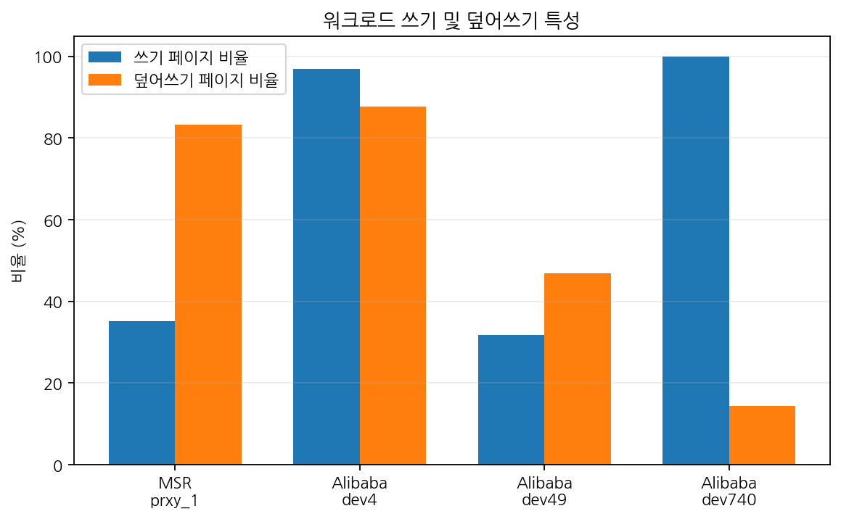
그림 1. 최종 workload의 write page ratio와 overwrite page ratio

4. 제안 정책: Online Hot/Cold Placement

4.1 Online hotness classifier
최근 host page write 이벤트만 유지하는 sliding window를 사용한다. 현재 write를 포함한 recent count가 threshold 이상이면 해당 LPN을 Hot으로 승격하고, 오래된 이벤트가 window 밖으로 빠져 count가 threshold 미만이 되면 Cold로 강등한다. read와 GC migration은 classifier를 갱신하지 않는다.
window_writes = 4096
hot_threshold = 8
first write → Cold
8th recent host write → Hot promotion
recent count < 8 after aging → Cold demotion

4.2 Dynamic write frontier
- Hot과 Cold 각각 active block을 유지한다.
- 고정 capacity partition 대신 하나의 shared free-block pool을 사용한다.
- GC victim policy와 threshold는 Baseline과 동일하다.
- migration page는 현재 classifier 결과를 따라 재배치하되 classifier count를 증가시키지 않는다.
- 모든 최종 실험에서 fallback page와 mixed-temperature block은 0이었다.

5. 실험 설계

5.1 가설
- H1: overwrite와 hot-set 지속성이 높을수록 migration과 WAF 감소폭이 크다.
- H2: migration/GC service 감소는 average/p95 latency와 spillover를 줄인다.
- H3: hot set이 없으면 classifier는 승격을 억제하고 Baseline으로 퇴화한다.

5.2 통제 조건
항목 | 설정
Capacity | 각 trace의 write working set 기반, policy 간 동일
Over-provisioning | 20% target
GC threshold | 5%
Victim policy | Greedy
Warm-up / measurement | 1 round / 1 round
Latency constants | command 20 us, read 80 us/page, program 200 us/page, erase 2000 us
Proposed parameter | threshold 8, window 4096

5.3 Analytical latency model
요청 도착 시간을 보존한 FCFS 단일 자원 queue를 사용한다. 이 모델은 실제 SSD의 절대 latency를 예측하기 위한 것이 아니라 동일 모델에서 정책 간 service/queue 비용을 비교하고 GC 전파 원인을 분리하기 위한 것이다.
Read service = overhead + read_pages × read_page_us
Write service = overhead + host_program × program_page_us
+ migration × (read_page_us + program_page_us)
+ GC_count × erase_block_us
Latency = queue_delay + service_time

6. 실험 결과

6.1 Threshold 민감도
Threshold | WAF 개선 | Migration 개선 | p99 개선 | Max 개선
2 | 7.22% | 12.40% | 8.84% | -17.64%
4 | 14.58% | 25.05% | 10.65% | 9.62%
8 | 15.32% | 26.31% | 21.38% | 14.74%
Threshold 2에서는 max latency가 17.64% 악화됐고, threshold 8이 WAF, migration, p99, max latency에서 가장 균형적인 결과를 보여 최종값으로 선택했다.
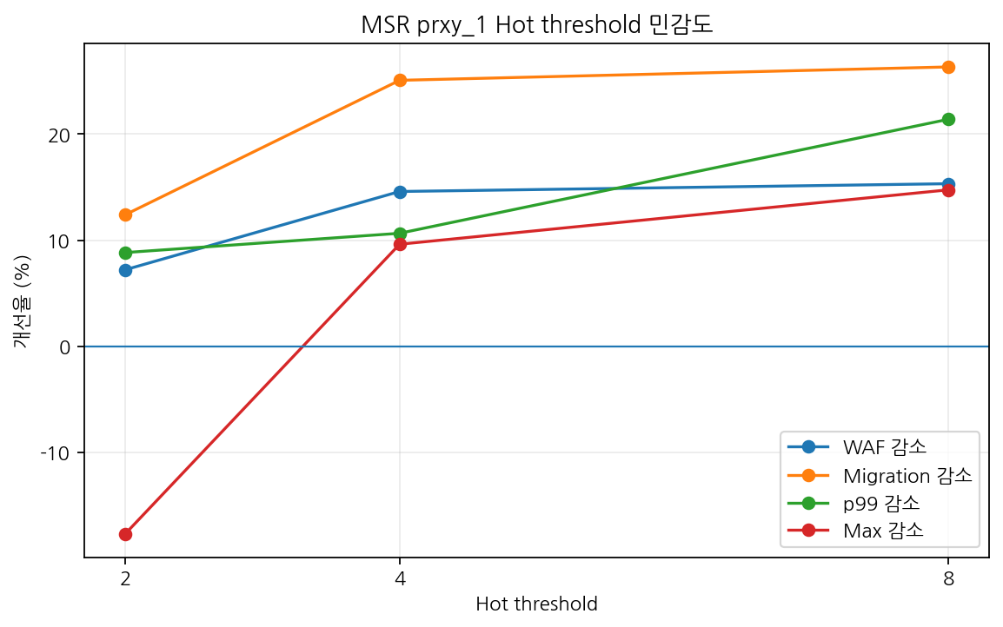
그림 2. MSR prxy_1 threshold 민감도

6.2 WAF 및 GC 비용
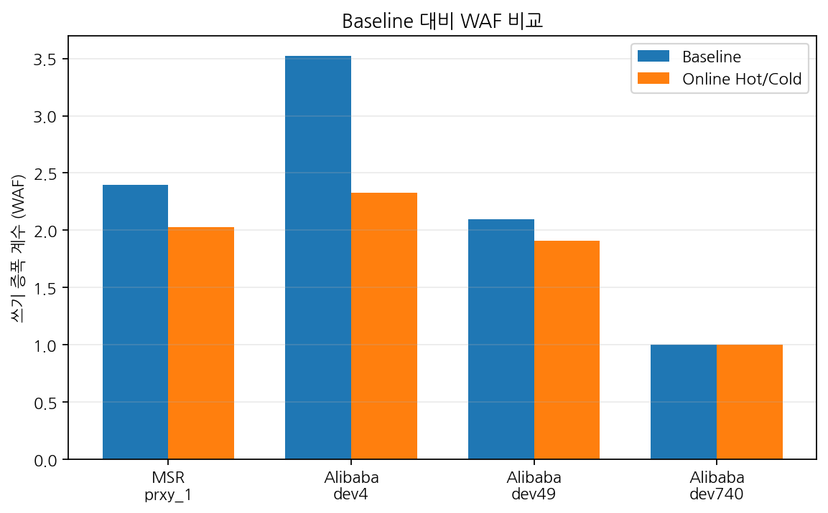
그림 3. Baseline과 Online Hot/Cold의 WAF
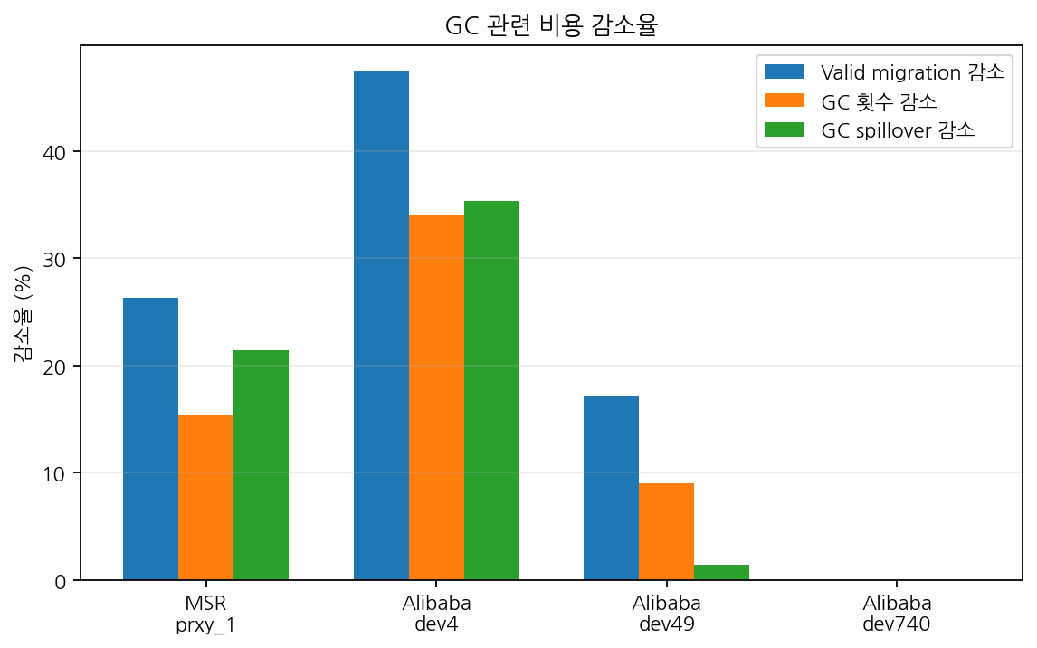
그림 4. valid migration, GC, spillover 감소율
Workload | Baseline WAF | Proposed WAF | WAF 감소 | Migration 감소 | GC 감소
MSR prxy_1 | 2.3936 | 2.0269 | 15.32% | 26.31% | 15.32%
Alibaba dev4 | 3.5242 | 2.3249 | 34.03% | 47.51% | 34.04%
Alibaba dev49 | 2.0992 | 1.9105 | 8.99% | 17.17% | 8.99%
Alibaba dev740 | 1.0000 | 1.0000 | -0.00% | -0.00% | -0.00%

6.3 Latency 및 spillover
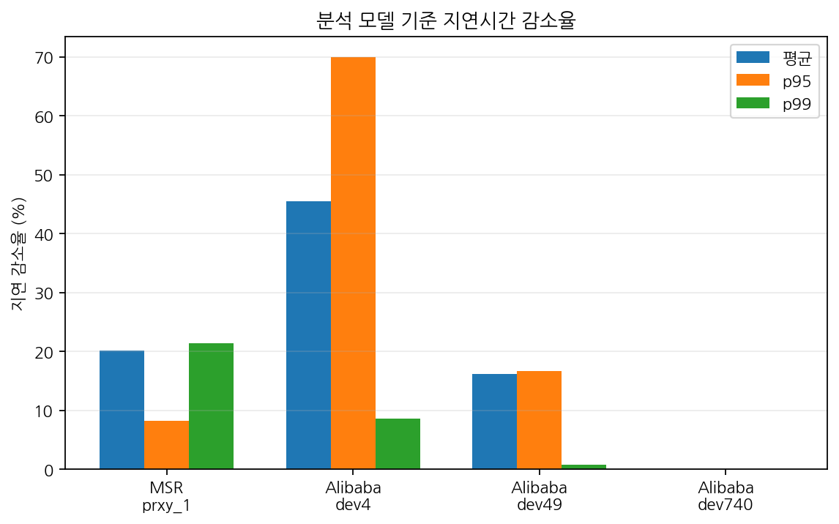
그림 5. Analytical latency 감소율
Workload | Avg 감소 | p95 감소 | p99 감소 | p99.9 감소 | Spillover 감소
MSR prxy_1 | 20.11% | 8.22% | 21.38% | 13.43% | 21.46%
Alibaba dev4 | 45.42% | 69.98% | 8.63% | 4.37% | 35.37%
Alibaba dev49 | 16.18% | 16.60% | 0.78% | 2.53% | 1.44%
Alibaba dev740 | -0.00% | -0.00% | -0.00% | -0.00% | -0.00%

7. 결과 해석

7.1 Alibaba dev4: 강한 성공 사례
- Overwrite page ratio 87.65%, write page ratio 97.03%
- Hot host write 59,176 pages, Cold host write 55,485 pages
- 최종 Hot LPN 219개, Hot block 72개
- Migration 47.51%, WAF 34.03%, average latency 45.42%, spillover 35.37% 감소
반복 갱신 데이터를 Hot block에 격리하면서 Cold block의 유효 페이지 오염이 감소했고, GC당 migration page와 GC 횟수가 동시에 줄었다.

7.2 Alibaba dev49: 저장 효율 개선, 극단 tail 제한
- Overwrite page ratio 46.94%, mixed read/write workload
- WAF 8.99%, migration 17.17%, average latency 16.18% 감소
- p99는 0.78%, spillover는 1.44% 감소에 그침
- 최종 Hot LPN 0개, 안정적인 hot set이 작음
일부 반복 데이터를 분리해 평균 GC 비용은 감소했지만, burst와 queue backlog가 지배하는 극단 tail은 공간 배치만으로 크게 해결되지 않았다.

7.3 Alibaba dev740: 안전한 퇴화
- Write 100%이지만 overwrite page ratio는 14.45%
- Hot promotion 0회, Hot write 0 page
- WAF 1.0, migration 0, 모든 성능 변화 0%
쓰기 비율이 높아도 재사용되는 주소가 적으면 Hot/Cold 분리의 대상이 없다. classifier가 억지로 Hot을 생성하지 않아 추가 NAND write 없이 Baseline과 동일하게 동작했다.
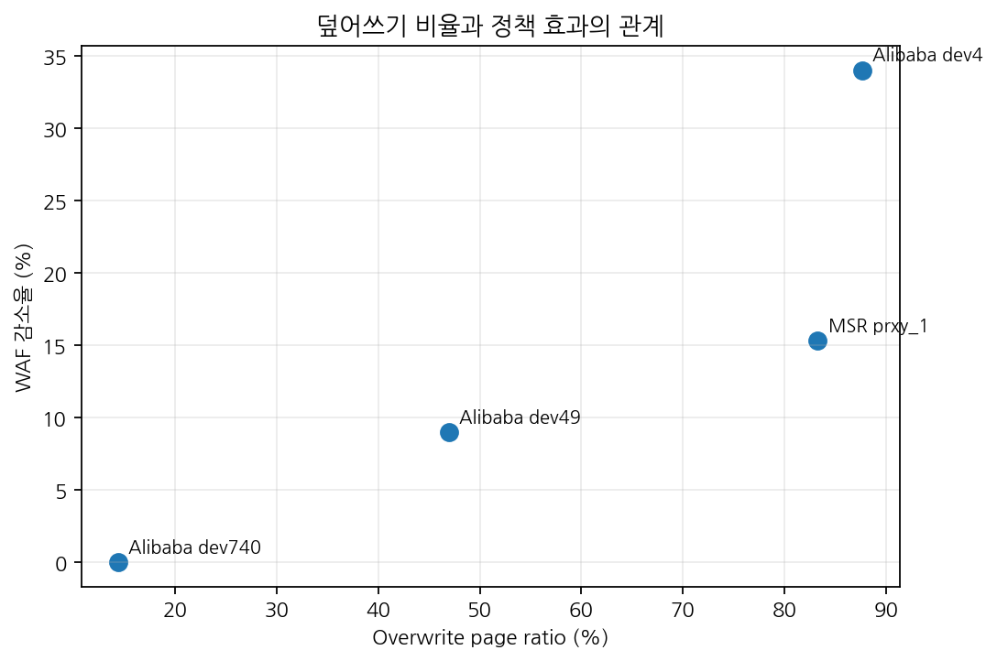
그림 6. Overwrite page ratio와 WAF 감소율의 관찰 관계

8. 구현 검증

8.1 단위 테스트
프로젝트 전체 테스트를 재실행한 결과 130개 테스트가 0.171초에 통과했다. 주요 검증 범위는 다음과 같다.
- LPN-PPN mapping과 overwrite invalidation
- free/valid/invalid page accounting
- Greedy victim selection과 reserve handling
- warm-up/measurement counter delta
- online promotion/demotion과 future-information 부재
- Alibaba schema parsing, streaming, checkpoint, multi-device extraction
- latency scope와 direct/spillover attribution
- result CSV, JSON manifest, hash와 sanity check 생성

8.2 Placement accounting
Workload | Fallback page | Mixed block | Promotion | Final hot LPN | Hot write share
MSR prxy_1 | 0 | 0 | 18 | 2 | 9.17%
Alibaba dev4 | 0 | 0 | 5571 | 219 | 51.61%
Alibaba dev49 | 0 | 0 | 459 | 0 | 2.73%
Alibaba dev740 | 0 | 0 | 0 | 0 | 0.00%
모든 최종 실험에서 fallback과 mixed block이 0이므로, 성능 차이는 공간 부족으로 분리 규칙을 우회한 결과가 아니다.

9. 한계
한계 | 영향
Latency 현실성 | FCFS 단일 자원 모델로 channel/die 병렬성, NVMe queue, firmware CPU scheduling을 반영하지 않는다.
Warm-up 구성 | 동일 100k trace를 warm-up과 measurement에 반복해 독립 시간 구간 검증이 아니다.
Dataset 범위 | MSR 1개와 Alibaba 3개 representative slice로 전체 cloud population을 대표하지 않는다.
Capacity 모델 | write working set 기반 dynamic sizing은 실제 provisioned device capacity와 다르다.
Parameter 범위 | threshold 2, 4, 8만 비교했으며 window size sensitivity는 제한적이다.
정책 독창성 | Hot/Cold separation 개념 자체를 새 알고리즘으로 주장하지 않고, workload-driven online implementation과 인과 검증에 의미를 둔다.

10. 결론 및 향후 과제
실제 enterprise 및 cloud block trace에서 Online Hot/Cold Placement를 평가한 결과, 높은 overwrite와 지속적인 hot set을 가진 workload에서 valid-page migration이 최대 47.51%, WAF가 최대 34.03% 감소했다. 중간 overwrite에서는 제한적인 개선을 보였으며, 낮은 overwrite에서는 Hot 승격 없이 Baseline과 동일하게 동작했다.
최종 인과관계: workload overwrite/hotness → online classification → block separation → migration 감소 → WAF/GC 감소 → spillover 및 latency 감소

향후 과제
- NAND channel/die parallelism을 반영한 event-driven timing model
- 실제 SSD 또는 MQSim 결과를 이용한 latency calibration
- 시간상 독립된 warm-up/measurement 및 더 긴 trace slice
- workload phase 변화에 따른 adaptive threshold/window
- Hot/Cold placement와 burst-aware GC scheduling 결합
- 더 많은 Alibaba device에서 effect size와 failure condition 통계화

부록 A. 재현 명령

A.1 테스트
python3 -m unittest discover -s tests -v

A.2 Workload profile
python3 -m simulator.run_profile_workload \
--input results/alibaba_candidate_100k/device_4.standard.csv \
--output-dir results/alibaba_profile_device_4 \
--window-seconds 1.0 \
--burst-percentile 95

A.3 Baseline vs Online Hot/Cold
python3 -m simulator.run_compare_hot_cold \
--input results/alibaba_candidate_100k/device_4.standard.csv \
--output-dir results/alibaba_compare_device_4_t8 \
--warmup-rounds 1 \
--measurement-rounds 1 \
--hot-threshold 8 \
--hot-window-writes 4096

부록 B. 면접 핵심 요약
- 문제는 GC 자체가 아니라 서로 다른 lifetime의 page 혼합으로 발생하는 valid migration이다.
- 정책은 trace를 미리 보지 않고 최근 host write만 사용한다.
- Alibaba 대용량 원본은 저장하지 않고 streaming profiler와 extractor로 해결했다.
- 가장 강한 결과뿐 아니라 효과가 제한적인 workload와 0% workload를 함께 제시했다.
- 절대 latency가 아니라 동일 analytical model에서 상대 변화와 원인 attribution을 주장한다.

